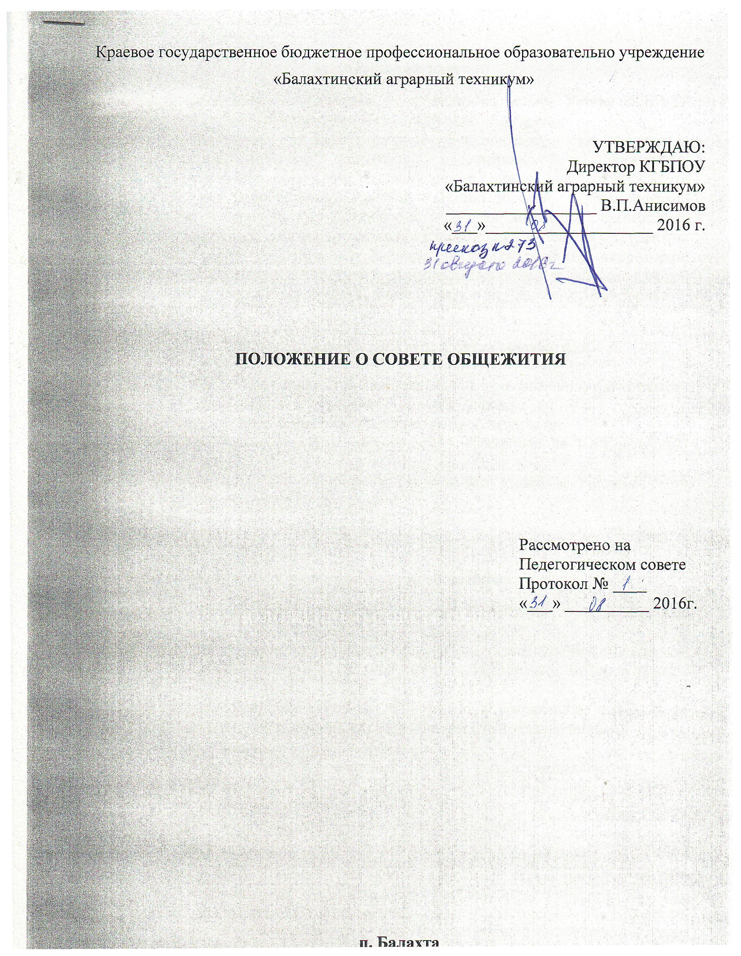

Общие положения

1.1.Положение о Совете общежития разработано на основе Устава КГБПОУ «Балахтинский аграрный техникум» и Положения об общежитии
1.2.Совет общежития является органом студенческого самоуправления, представляющим интересы студентов, проживающих в общежитии. 1.3.Положение о Совете общежития создано с целью привлечения широкого круга студентов для приобретения навыков организаторской, управленческой деятельности в общежитии. Основными задачами являются: организация культурно – досуговой работы для развития способностей и таланта у студентов; организация работ по самообслуживанию и благоустройству территории, прилегающей к общежитию; организация информационной и оформительской деятельности; контроль над учебной деятельностью студентов, проживающих в общежитии.

2. Порядок работы и структура Совета общежития

2.1. Совет избирается на общем собрании студентов, проживающих в общежитии техникума, сроком на 1 год в составе не менее 15 человек.
2.2. Совет работает под руководством заведующего общежитием.
2.3.Возглавляет Совет общежития председатель, избранный на 1-ом заседании Совета общежития.
2.4.На первом заседании избираются староста по этажу, и состав Совета общежития распределяется по службам:
- санитарная;
- досуговая;
- пресс-центр.
- Функции Совета общежития

3.1 Координирование деятельности старост комнат общежития.
3.2. Организация работы по самообслуживанию общежития.
3.3. Привлечение в добровольном порядке студентов, проживающих в общежитии, к выполнению общественно – полезных работ в общежитии и на прилегающей территории.
- Оказание помощи администрации общежития в организации контроля за сохранность материальных ценностей, закрепленных за проживающими.
- Участие в планировании работы общежития.
3.6.Проведение спортивно-оздоровительной работы среди проживающих в общежитии студентов.
3.7.Организация досуга студентов.
3.8. Проведение работы по профилактике правонарушений.

- Функции служб Совета общежития

4.1. В обязанности председателя Совета общежития входит:
- руководство работой Совета общежития;
- совместно со службами Совета общежития составление ежемесячного плана работы, согласованного с воспитателями и утвержденного у заместителя директора по СВиВР;
- согласно плана работы и графика проверки служб Совета общежития, осуществление контроля над работой служб и ежемесячный отчет перед воспитателями о проделанной работе;
- председатель имеет право выхода с предложениями к администрации общежития о поощрении и наказании студентов, проживающих в общежитии, об организации и проведении лекций, бесед, праздников.
4.2. В обязанности старосты этажа входит:
- помощь в работе председателя Совета общежития;
- контроль над соблюдением порядка проживающих на этаже студентов;
- составление графика дежурства и назначение дежурных на этаже;
- ежедневный контроль уборки этажа и присутствие при передаче дежурства;
- составление графика генеральных уборок и организация их проведения;
- организация и проведение уборки территории, прилегающей к общежитию;
- совместно с воспитателями и председателем Совета общежития организация по подготовке собраний, лекций, бесед, вечеров;
- представление ежемесячного отчета о проделанной работе.
4.3. В обязанности редколлегии входит:
- выпуск праздничных и поздравительных газет;
- учет именинников, праздничных дней, торжественных дат;
- совместно с воспитателями участие в оформлении документации общежития;
- выпуск информационных листов и экранов по собранным материалам других служб;
- оказание помощи досуговой службе в организации праздников.
4.4. В обязанности санитарной службы входит:
- организация ежедневной проверки чистоты и порядка жилых комнат студентов;
- проверка чистоты шкафов, тумбочек, кроватей, пола, окон, столов;
- ежедневный оценочный учет санитарного состояния комнат с отметкой в экране чистоты.
4.5. В обязанности досуговой службы входит:
- организация и проведение праздничных вечеров совместно с воспитателем;
- привлечение к работе студентов, проживающих в общежитии;
- организация совместной работы с редколлегией, санитарной службой, учебной службой.

- Права и обязанности Совета общежития

5.1. Права Совета общежития:
- выступление от имени студентов с предложениями по улучшению организации воспитательного процесса;
- действие от имени коллектива студентов и представление его интересов на всех административных уровнях;
- выступление организатором мероприятий, способствующих формированию у студентов нравственной культуры, потребности в творчестве, духовности и физическом совершенстве;
- в пределах своей компетенции принятие решений и издательство распоряжений, обязательных для всех студентов, проживающих в общежитии;
- выход к администрации колледжа с предложениями о поощрении и наложении взыскания на студентов, проживающих в общежитии.
В обязанности Совета общежития входит:
- выполнение требований Правил внутреннего распорядка;
- участие в общественной жизни общежития;
- построение своих взаимоотношений с проживающими и сотрудниками общежития на основах добропорядочности и сотрудничества;
- ежегодный отчет перед коллективом проживающих в общежитии студентов о проделанной работе;
- содействие в соблюдении порядка и дисциплины;
- содействие в подготовке и проведении в общежитии мероприятий и праздников.

